Duke von Klein Manhattan – Pedigree-Ahnennachweis
Eltern  Bongo vom Scharfenstein  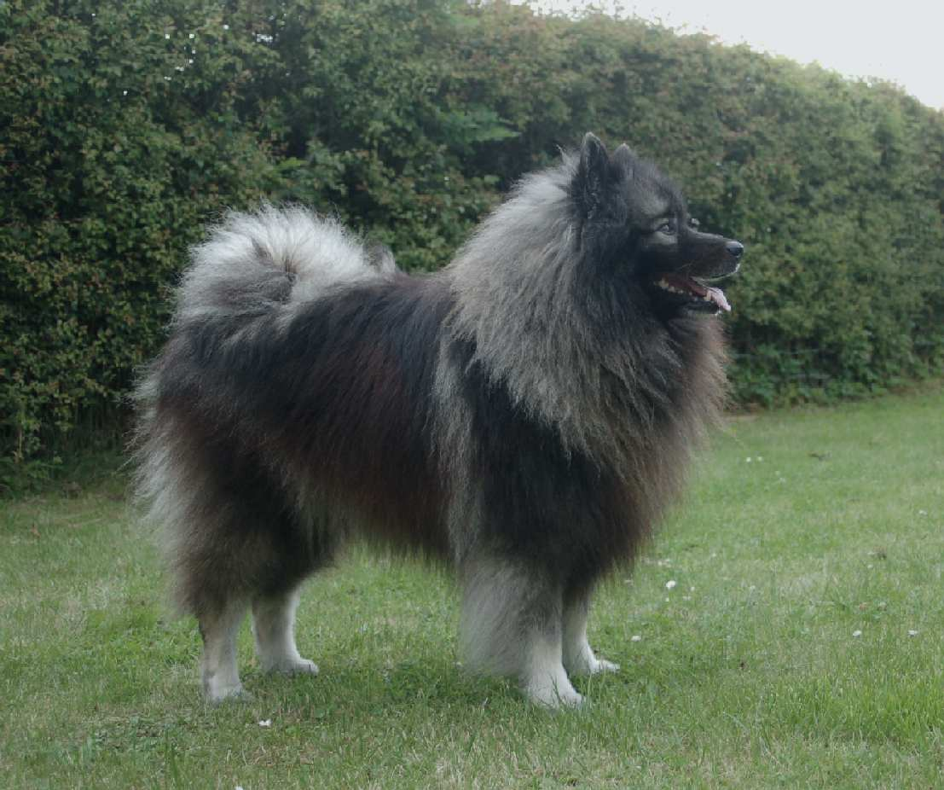  Beautiful Sunshine Lady  Von Klein Manhattan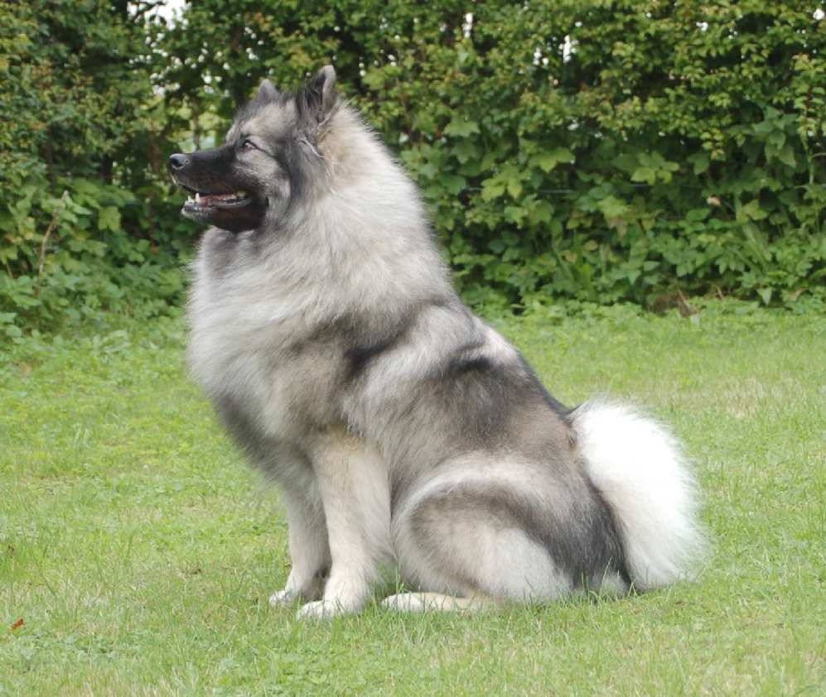  Ur-Ur-Großeltern  Boreasvale Bourbonien  Venway Mischief  Grove Norregard´s Bongo  Farrah vom Geroldsgrund  Boreasvale Bomatic  Kingkessy Dancing Queen  Dirko vom Ostfriesland  German Grey Star´s Alba  Jo-Lyn´s Vlaardingse Bor  Debohra zum Alten Feuerwehrturm  Klompen´s Rocky Mountain Rose  Shamrock Bet the Farm  Inka Charis vom Wielandstein  Nelly´s Kitty | Großeltern  German Grey Stars Gipsy  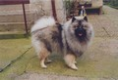  Bongo von der Lärchenhöhe  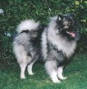  Nelly´s Soleil Aimeé  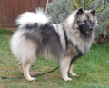  Devil vom Kreigenfeld  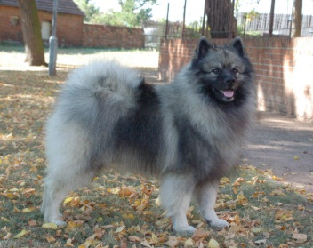 | Ur-Großeltern  Thorsdale Trouble Shooter At Venway  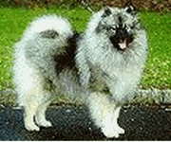  Ajah von Ahrenhorst  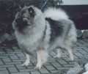  Venway NimRod  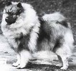  Alida von der Lärchenhöhe  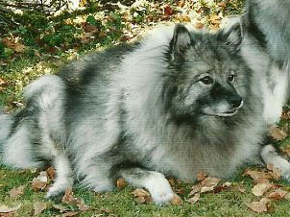  Nelly´s Pretty Lady  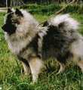  Eddy Earl of Shamrock vom Alten Nierstal  Ohne Foto  Klompen´s Candy v. Kreigenfeld  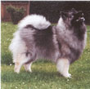  Ricardo zum Alten Feuerwehrturm  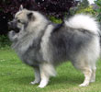  Duke von Klein Manhattan – Pedigree-Ahnennachweis

